日立ベーシックマスターレベル３用

L3VirtualFloppyカード 取扱説明書
Designed by Sasaji 2024-2026
Board Revision 0.1.1
Software Version 0.2.2
日立ベーシックマスターレベル３用仮想フロッピーディスクカードです。
レベル３実機からUSBメモリ内部にあるフロッピーディスクイメージに直接アクセスできます。
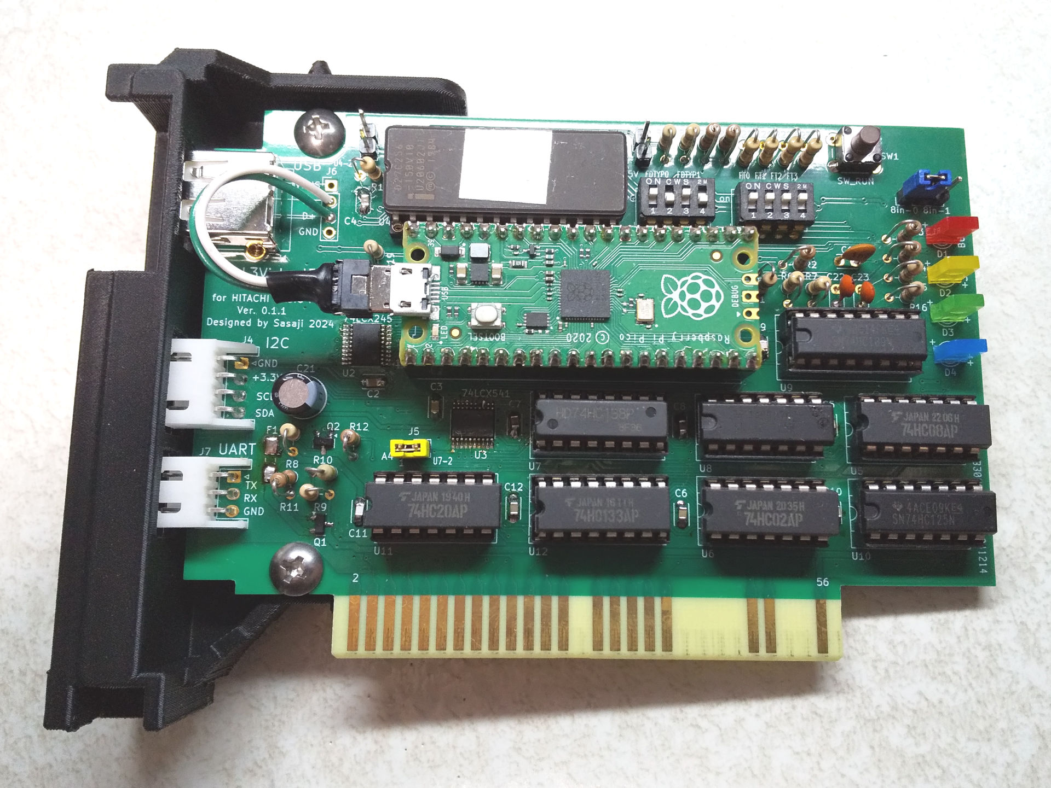図 1: 外観
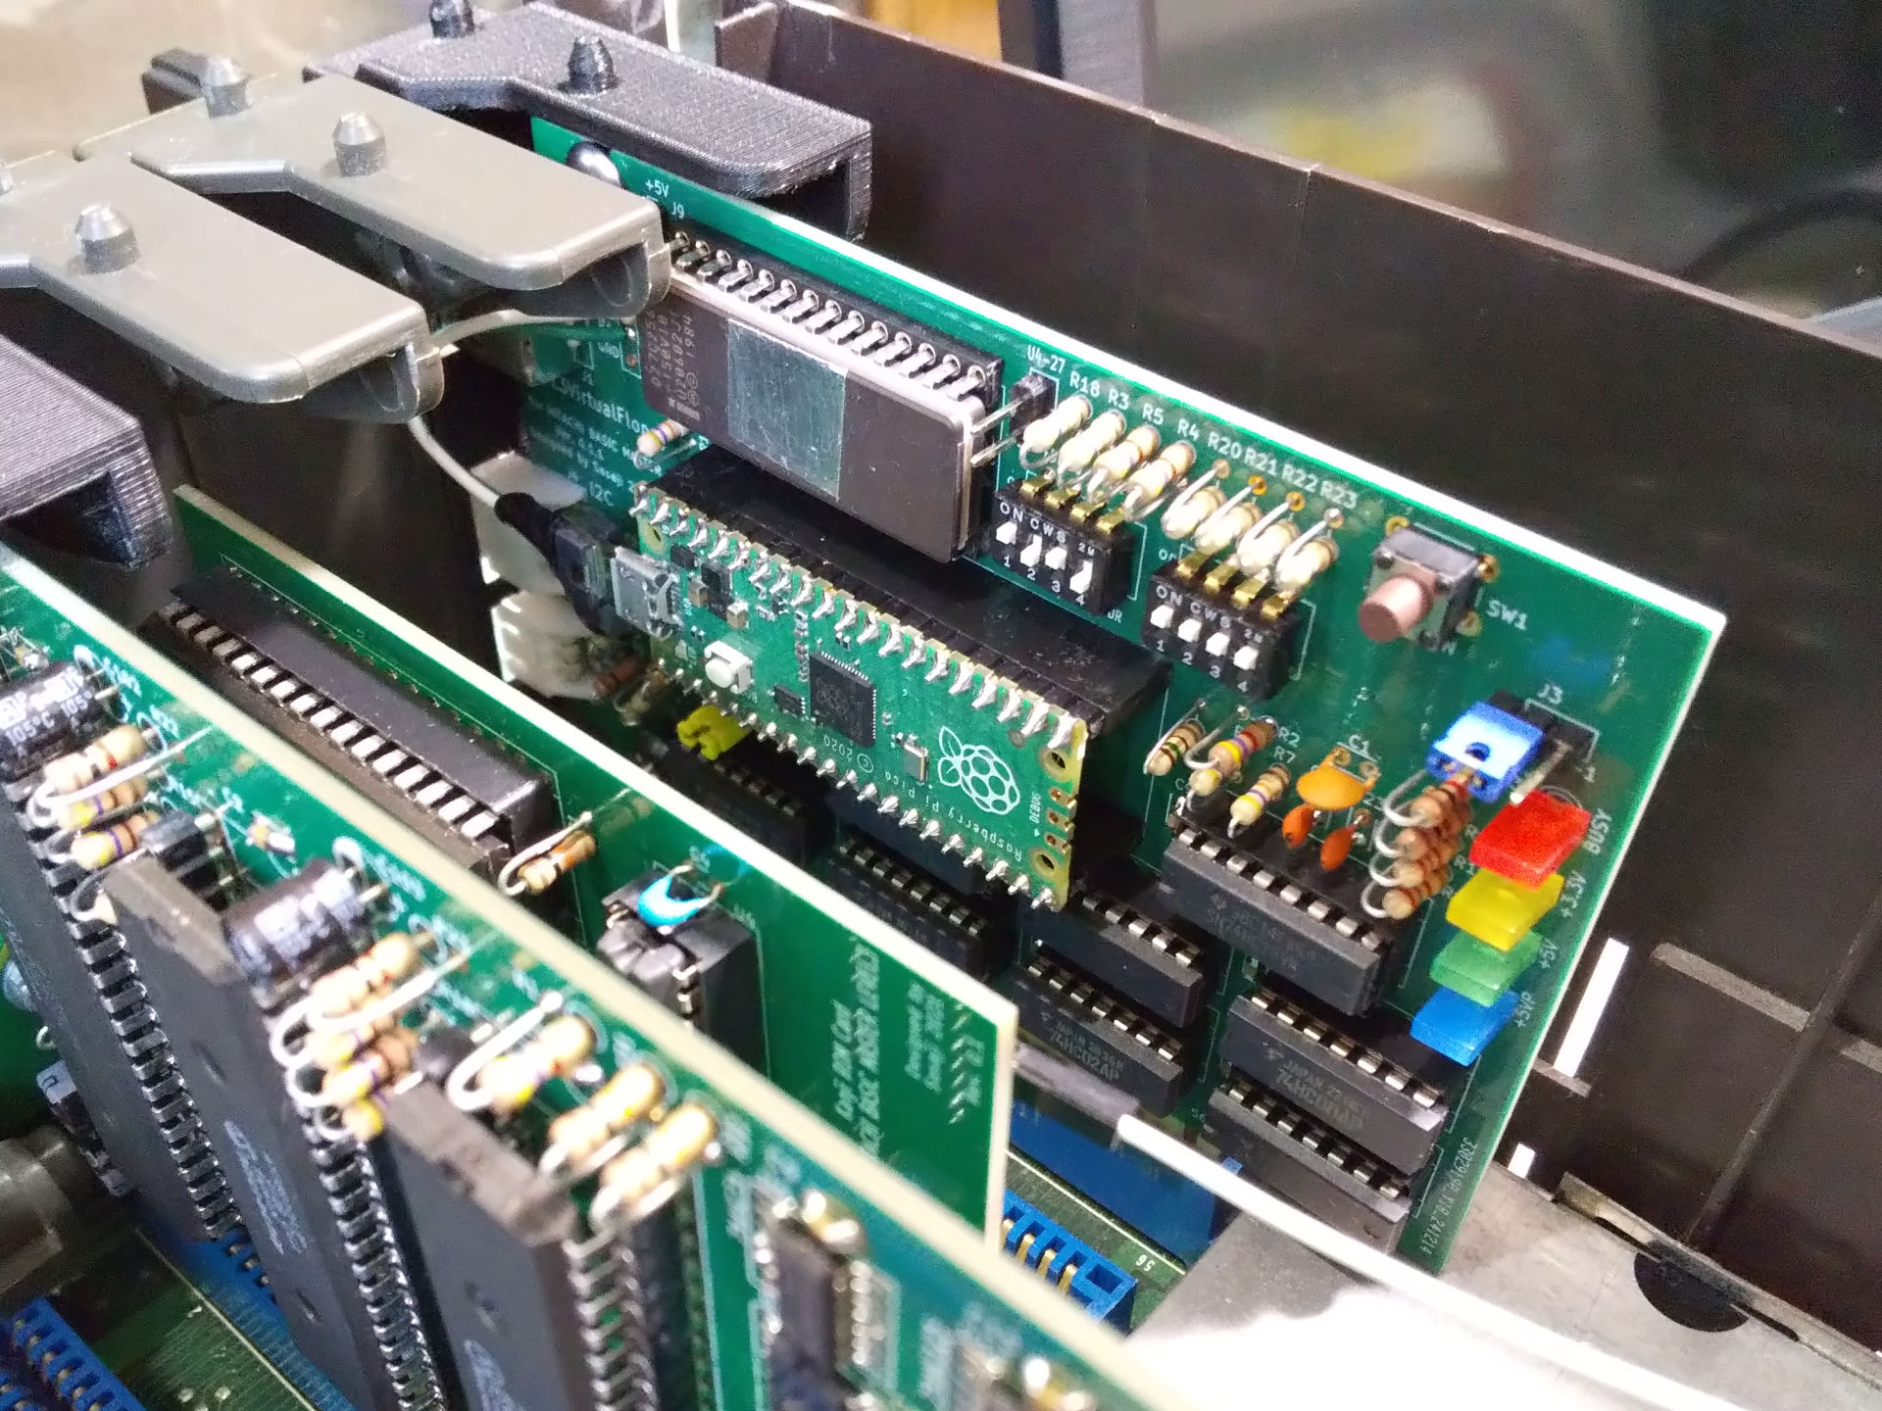図 2: レベル３本体に実装したところ

必要なもの

I2Cデバイス
仮想FDの状態表示やUSBメモリ内部のファイルを選択するためにI2Cで接続できるデバイスが必要です。
I2Cデバイスは3.3Vで駆動するものを使用してください。

I2Cディスプレイ
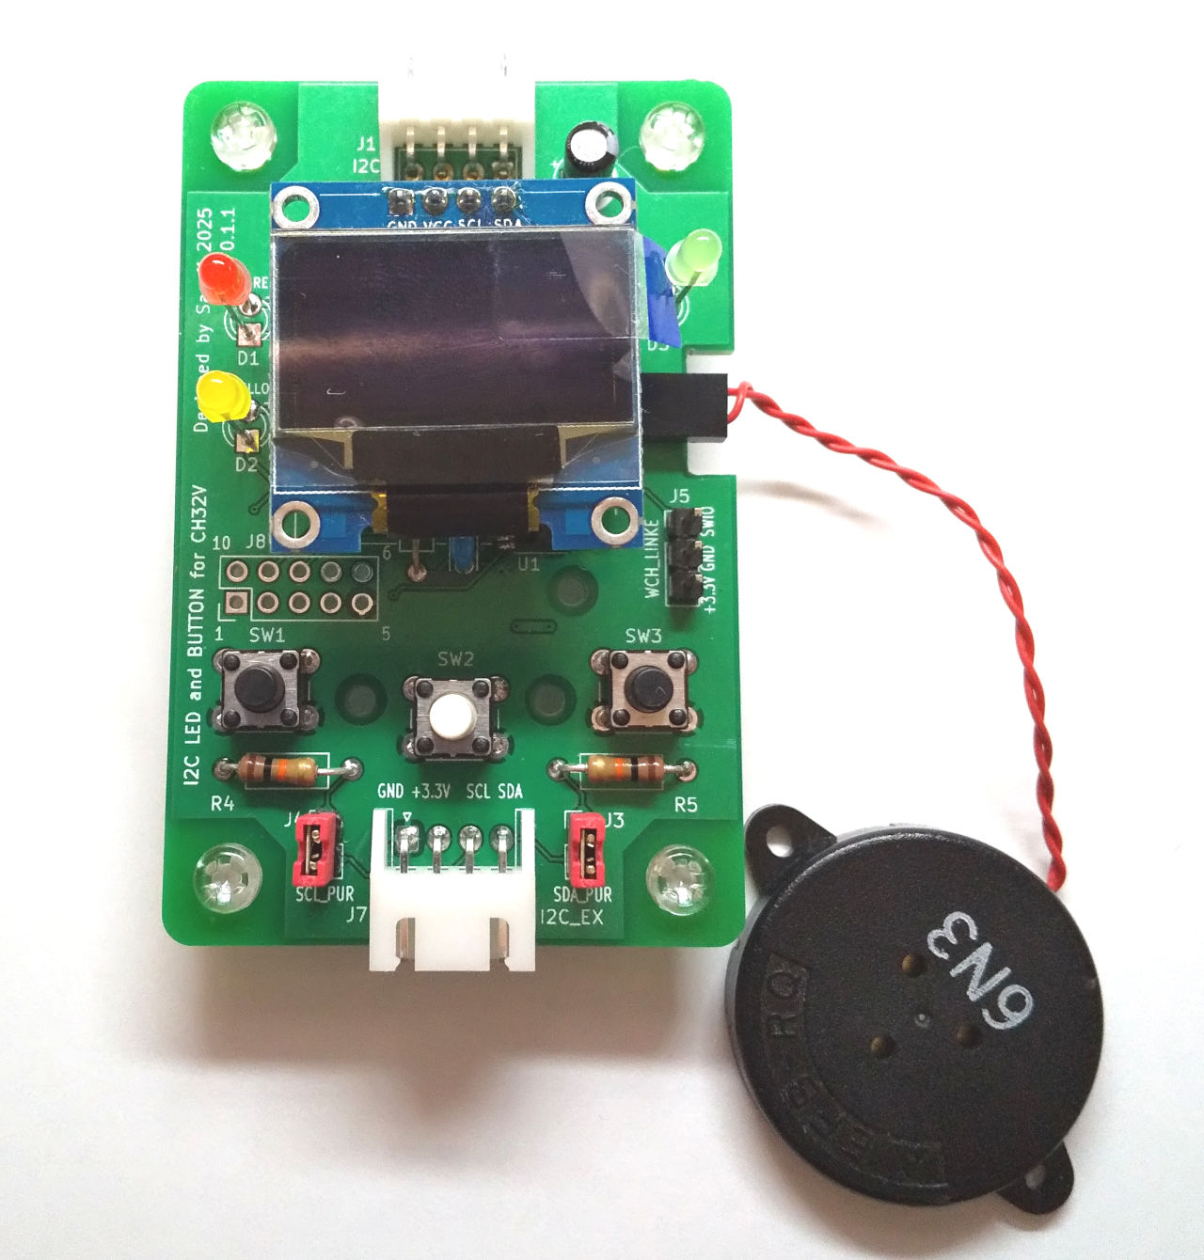図 3: I2C入力装置にOLEDと圧電ブザーを接続したもの
以下のいずれかが必要です。
- 0.96インチ128x32または128x64 グラフィックディスプレイOLED (SSD1306コントローラ互換のもの)
アドレス: 0x3c (Arduino表記では0x78)
- 16x2 キャラクターディスプレイLCD (ST7032コントローラ互換のもの)
アドレス: 0x3e (Arduino表記では0x7c)

I2C入力装置
LED表示とボタン入力を行えるデバイスが必要です。このデバイスは独自のもので販売されていません。
このデバイスの詳細については以下のページGitHub(https://github.com/bml3mk5/)を参照ください。
アドレス: 0x41

USBメモリ
FAT16でフォーマットしたもの

取り付け方法

実機への取り付け
このカードはスロット2つ分のスペースを占有します。図 2のように実装してください。
スロットI/F6に取り付ければ占有するスペースを1つにできます。
【注意】 他のフロッピーディスクインターフェイスカードと併用しないようにしてください。

I2Cデバイスの取り付け
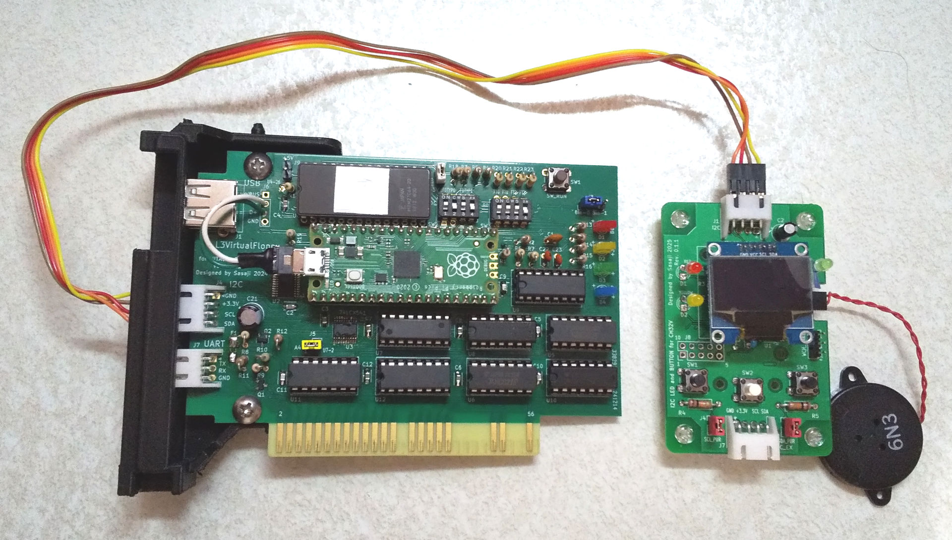図 4: 本カードとI2Cデバイスとの接続例
I2CデバイスをコネクタJ4(I2C)に接続してください。

使い方
- USBメモリ(FAT16でフォーマットしたもの)にフロッピーディスクイメージファイル(.d88形式)をコピーしてください。
- USBメモリを本カードに接続してください。
- I2CデバイスをコネクタJ4(I2C)に接続してください。
- レベル３実機の電源を入れてください。
- I2CディスプレイにUSBメモリ内部のファイル名が表示されることを確認してください。
- ボタンを操作してフロッピーディスクイメージファイルを選択してください。
- フロッピーディスクイメージファイルを選択すると、自動的にマウントを行います。マウントが正常に行われるとレベル３実機からのアクセスが可能になります。実機を再起動してディスクからブートしてください。

主な機能

FD種類
本カードは3種類のフロッピーディスクインターフェースをエミュレートします。
番号 | 概要 | I/Oアドレス | 備考
0 | 5インチ2D | $FF00～$FF07 | MP-1802相当
1 | 5インチ2D | $FF10～$FF17 | 現在対応していません。
2 | 8インチ2D | $FF00～$FF0F | MP-1806相当(未テスト)
3 | 3インチ1S | $FF18～$FF27 | MP-1800/1805相当
FD種類の切り替え方法については5.2メニューモードを参照してください。

5インチ2D
フロッピーディスクインターフェースカードMP-1802相当のエミュレートを行います。
ディスクイメージは、40トラック、2サイド、16セクタ、256バイト/セクタ のものに対応します。

8インチ2D
フロッピーディスクインターフェースカードMP-1806相当のエミュレートを行います。
ディスクイメージは、77トラック、2サイド、26セクタ、256バイト/セクタ のものに対応します。
*このモードはテストを行っていないため、正常に動作するかは不明です。

3インチ1S
フロッピーディスクインターフェースカードMP-1800またはMP-1805相当のエミュレートを行います。
ディスクイメージは、40トラック、2サイド、16セクタ、128バイト/セクタ(単密度) のものに対応します。
決定ボタンでサイド番号(A面とB面)の切り替えができます。

動作
- 電源投入時、ディスクイメージがマウントされるまで実機がHALT状態になります。マウントができない場合は最大5秒ほどHALTになります。
- USBメモリを接続していない場合、I/Oポートが無効になります。
- ディスクイメージがマウントされていない場合、I/Oポートは有効ですがディスクが挿入されていない状態となります。
- ディスクイメージがマウントされると、USBメモリのルートディレクトリにL3VFD.INIファイルを作成します。
- 一定時間画面の更新がない場合、I2Cディスプレイの画面が消灯します。

操作方法
I2C接続した入力装置から行います。

ファイル選択モード
I2Cディスプレイに以下のように表示されます。

ドライブ番号とファイル名（1行目）
左ボタン

決定ボタン

右ボタン

0:ABCDE.D88
(1) (2)
01:0:03 40:2 N
(3) (4) (5) (6) (7) (8)
1行目にドライブ番号とファイル名が表示されます。
- ドライブ番号
- 決定ボタンを押しながら、左または右ボタンを押すとドライブ番号の切り替えができます。
- ファイル名
- 左ボタンで１つ前のファイルを、右ボタンで１つ後のファイルを選択します。
- 大かっこ([])で囲まれた名前はサブディレクトリです。ここで決定ボタンを押すと、サブディレクトリ内部に入ります。
- [..]は親ディレクトリです。ここで決定ボタンを押すと、１つ上のディレクトリに戻ります。

ディスクイメージ情報（2行目）
フロッピーディスクイメージファイルを選択すると、自動的にマウントを行います。
マウントが行われると以下の情報が表示されます。
- トラック番号
- サイド番号
- セクタ番号
- ディスク内の全トラック数
- サイド数 1:片面 2:両面
- マウント状態 N:正常にマウント P:正常ライトプロテクトがかかっている E:エラーあり
FD種類に3インチ1Sモードを選択しているときは、決定ボタンでサイド番号(A面とB面)の切り替えができます。

メニューモード
ファイル選択モードで決定ボタンを長押しするとメニューモードに入ります。

Create - ファイル作成
.d88イメージファイルを作成します。イメージサイズはFD種類によって決まります。DISK BASICユーザーディスクとしてフォーマットします。

Settings - 各種設定
各種設定モードに入ります。
1行目に設定項目が、2行目に設定内容が表示されます。
左に表示される矢印がカーソルになります。
決定ボタンを押すとカーソルが移動します。
カーソルが1行目の時、左右ボタンで設定項目を選択します。2行目の時、左右ボタンで設定内容を選択します。
決定ボタンを長押しするとファイル選択モードに戻ります。

Disk type - FD種類選択
左右ボタンで種類を選択してください。FD種類については4.1 FD種類を参照。
【注意】ここで選択したFD種類はレベル３実機をリセットした時に反映されます。

Seek track – トラックシーク時間の設定
- Calculate time : トラックに到達するまでのシーク時間を計算します。
- Certain time : シーク時間を一定にします。

Search sector - セクタ検索時間の設定
- Calculate time : セクタを見つけるまでの検索時間を計算します。
- Certain time : 検索時間を一定にします。

Data request - データアクセス時間の設定
- Calculate time : データリクエストが発生する時間を計算します。
- As fast as :なるべく最速でデータリクエストを発生させます。

Display Type 1 – ディスプレイの種類1
I2Cグラフィックディスプレイの種類を選択します。対応しているのは以下の通り：
- OLED 128x64 D : 0.96インチ 128x64ドット OLED FFCケーブルが下側(接続ピンが上側)
- OLED 128x64 U : 0.96インチ 128x64ドット OLED FFCケーブルが上側(接続ピンが下側)
- OLED 128x32 R : 0.91インチ 128x32ドット OLED FFCケーブルが右側(接続ピンが左側)
- OLED 128x32 L : 0.91インチ 128x32ドット OLED FFCケーブルが左側(接続ピンが右側)

Display Reset – ディスプレイをリセット
決定ボタンを押すとI2Cディスプレイをリセット＆再初期化します。

Save and Exit - 保存して終了
設定内容を本体内フラッシュメモリに保存しファイル選択モードに戻ります。

Exit - 保存せず終了
設定内容を破棄しファイル選択モードに戻ります。

EXIT - メニュー終了
メニューモードを終了し、ファイル選択モードに戻ります。

スイッチとジャンパ
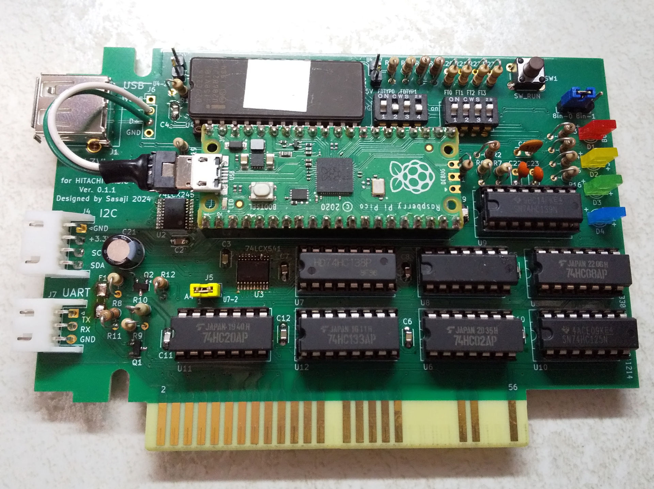
J9
ROM ピン26
J10
ROM ピン27
SW2
FD種類
選択
SW3
ROM有効
選択

J1 USB Aポート
J1
USB Aポート
J4
I2Cデバイス
接続
J7
UART
J5
アドレスA4
接続
SW1
Pico RUN
ボタン
J3
8インチFD
アドレス選択
USBメモリを接続します。

J3 8インチFDアドレス選択
ピン配置は左から1,2,3となります。1-2(8in-0)をショートした時はアドレス$FF00～$FF0F選択、2-3(8in-1)をショートした時はアドレス$FF10～$FF1F選択となります。通常は1-2をショートしてください。

J4 I2Cデバイス接続
I2Cデバイスを接続します。ピン配置は上からGND, +3.3V, SCL, SDAとなります。SCLがPicoのGPIO5と、SDAがGPIO4と接続しています。
コネクタタイプ: XHコネクタ 4ピン 2.5mmピッチ (QIコネクタ 2.54mmピッチでも接続可能)

J5 アドレスA4接続
A4信号を有効にするかを選択します。通常はショートしてください。

J7 UART
シリアル通信用です。ピン配置は上からTX(Output), RX(Input), GNDとなります。TXがPicoのGPIO0と、RXがGPIO1と接続しています。+3.3Vを越えないようにしてください。
通信速度は115200bps.、データフォーマットは、8ビット、パリティなし、1ストップビットとなります。
コネクタタイプ: XHコネクタ 3ピン 2.5mmピッチ (QIコネクタ 2.54mmピッチでも接続可能)

J9 ROMピン26
ROMのピン26の状態を設定します。ショートさせると”1”になります(Vccに直結します)。

J10 ROMピン27
ROMのピン27の状態を設定します。ショートさせると”1”になります(Vccに直結します)。

SW1 Pico RUNボタン
押すとPicoが再起動します。

SW2 FD種類選択
FD種類の番号を設定します。通常はPico側で設定するため、このスイッチは1,3番をONにしてください。
位置 | ON | OFF
1 | FDTYPE0はPico内部で設定。  2番の設定は無視。 | FDTYPE0はこのスイッチの2番で決める。
2 | FDTYPE0を”1”に固定 | FDTYPE0を”0”に固定
3 | FDTYPE1はPico内部で設定。  4番の設定は無視。 | FDTYPE1はこのスイッチの4番で決める。
4 | FDTYPE1を”1”に固定 | FDTYPE1を”0”に固定

SW3 ROM有効選択
ブート用ROMのアドレスを選択します。ROMが有効の時、そのイメージはレベル３のアドレス$F800～$FEFFにマッピングされます。通常は1-3番をON,4番をOFFにしてください。
位置 | ON | OFF
1 | FD種類が0の時、ROMのアドレス$0000～$07FFが有効。 | FD種類が0の時、ROM無効。
2 | FD種類が1の時、ROMのアドレス$0800～$0FFFが有効。 | FD種類が1の時、ROM無効。
3 | FD種類が2の時、ROMのアドレス$1000～$17FFが有効。 | FD種類が2の時、ROM無効。
4 | FD種類が3の時、ROMのアドレス$1800～$1FFFが有効。 | FD種類が3の時、ROM無効。

ファームウェアのアップデート
以下のようにRaspberry Pi Picoへ書き込んでください。
- レベル３実機の電源をOFFにしてください。
- USB AポートまたはRaspberry Pi PicoのマイクロUSB BポートとPCと接続してください。接続するとLED D2とD3が点灯します。LED D4は消灯したままになることを確認してください。
- Raspberry Pi Pico上にあるBOOTSELボタンを押しながら、カード上にあるSW1ボタンを押しPCにRP2フォルダが表示されることを確認してください。
- ファームウェアプログラムファイル(.uf2ファイル)をRP2フォルダにドロップ(コピー)してください。
- RP2フォルダが見えなくなればアップデート完了です。USBケーブルをはずしてください。
その他の書き込み方法については、Raspberry Pi公式のドキュメントを参照してください。

注意事項
- 他のフロッピーディスクインターフェイスカードと併用しないでください。
- レベル３実機の電源が入っているときは、USBメモリの抜き差しは避けてください。また、USBメモリ以外のものは接続しないでください。
- USBメモリのフォルダはあまり深くしないでください。
- Raspberry Pi Picoファームウェアの更新中はレベル３実機の電源を入れないでください。
- DISK BASIC以外ではテストしていません。
- フロッピーディスクイメージのフォーマットには対応していません。フォーマットはエミュレータなどを使用してください。
- ディスクから起動しない場合
  - FD種類とディスクイメージが一致しているか確認してください。
  - ディスク内にシステムがあるか確認してください。
  - 3インチ1Sモードの場合はサイド番号(A面とB面)を切り替えてシステムが入っている側にして下さい。

免責事項
この基板によって発生したいかなる損害についても当方は一切責任を負いません。
この基板を使用するにあたってはすべて自己責任で行ってください。
改訂履歴
初版: 新規作成。
リンク先
この資料や基板データなどはGitHub(https://github.com/bml3mk5/)に置いています。
MailTo: Sasaji (sasaji@s-sasaji.ddo.jp)
Web: http://s-sasaji.ddo.jp/bml3mk5/
X(Twitter): https://twitter.com/bml3mk5/

